Presseinformation  Abdruck honorarfrei. Belegexemplar erbeten. | 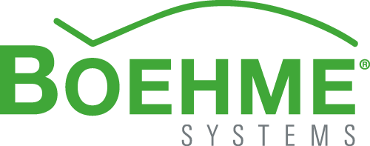

Geprüftes Qualitätsmanagement
Boehme Systems gemäß
DIN EN ISO 9001:2008 zertifiziert
Die Entwicklung, Fertigung und Lieferung von innovativen Gebäudehüllen aus Metall – das sind die Kernkompetenzen von Boehme Systems. Neben dem Anspruch, architektonisch und wirtschaftlich sinnvolle Produkte und Systemlösungen für die Fassade und das Dach anzubieten, stehen für das Unternehmen aus München vor allem auch die Themen „Qualität“ und „Kundenorientierung“ im Fokus. Um dies zu unterstreichen, ließ sich Boehme Systems jetzt nach DIN EN ISO 9001:2008 zertifizieren.
Die DIN EN ISO 9001:2008 ist die national und international am weitesten verbreitete Norm für das Qualitätsmanagement in Unternehmen und Organisationen. Sie liefert Vorgaben für eine kontinuierliche Verbesserung interner Abläufe und Ergebnisse. Die Zertifizierung dient dabei nicht nur dazu, den aktuellen Marktanforderungen zu entsprechen, sondern auch als Fundament beim weiteren Ausbau der Unternehmensstruktur. Darüber hinaus legt die Norm Anforderungen an ein Qualitätsmanagementsystem für den Fall fest, dass eine Organisation ihre Fähigkeit darlegen muss, Produkte beziehungsweise Dienstleistungen bereitzustellen, welche die Kundenansprüche und die rechtlichen Anforderungen nachweisbar erfüllen.
Um die internen Prozesse zu überprüfen und kontinuierlich zu verbessern, hat Boehme Systems ein Qualitätsmanagementsystem gemäß des Standards DIN EN ISO 9001:2008 eingeführt. Dieses wurde von DEKRA jetzt auf Wirksamkeit geprüft und die Anforderungen als erfüllt befunden. „Es ist uns wichtig, unseren qualitätsbewussten Kunden sowohl sehr gute Produkt- und Anwendungslösungen als auch bestmöglichen Service zu bieten. Die DIN EN ISO-Zertifizierung und ihre konsequente Umsetzung ist daher ein zentraler Bestandteil unserer Unternehmensphilosophie", betont Geschäftsführer Andreas Stengl.
ca. 1.800 Zeichen

Über Boehme Systems:
Die Boehme Systems Vertriebs GmbH ist spezialisiert auf die Entwicklung, Fertigung und Lieferung von innovativen Gebäudehüllen aus Metall. Dabei versteht sich das Unternehmen als Systemanbieter, der – unter Berücksichtigung aller jeweiligen wichtigen Faktoren – architektonisch und wirtschaftlich sinnvolle Lösungen für Fassade und Dach entwickelt. Gefertigt werden die Produkte in den betriebseigenen und mit modernster Technik ausgestatteten Produktionsstätten. Neben standardisierten Lösungen aus dem umfangreichen Produktsortiment entwickelt Boehme Systems immer wieder auch Individual-Lösungen, die Architekten und Handwerkern ein Maximum an Gestaltungsfreiheit bieten. Ein Team von Handwerksmeistern, Lehrverlegern, Ingenieuren und Facharbeitern gewährleistet dabei kompetente Beratung und Service – von der Planung bis zur Umsetzung.

Hinweis:
Dieser Text ist auch online abrufbar unter www.boehme-systems.com und www.Kommunikation2B.de.

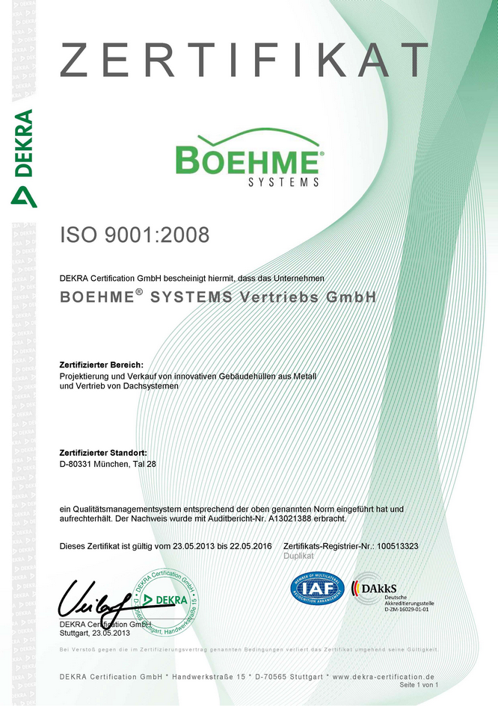
Bildunterschrift

[13-02 Boehme Systems_ISO-Zertifikat]
Belegt die konsequente Umsetzung des Qualitätsmanagements bei Boehme Systems – die Zertifizierung gemäß DIN EN ISO 9001:2008 .
Foto: Boehme Systems Vertriebs GmbH

Rückfragen beantwortet gern:
BOEHME® SYSTEMS Vertriebs GmbH  Rafael Hein  Leiter Marketing  Telefon: +49 351 653 76 666  E-Mail: presse@boehme-systems.com | Kommunikation2B  Mareike Quassowski | Andre Wand | GbR  Andre Wand  Telefon: +49 231 530 70 411  E-Mail: a.wand@kommunikation2b.de

